****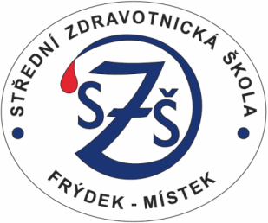

**Pátý**

**Canisterapeutický kroužek**

**školního roku 2021/2022**

Opět navštívíme canisterapeutické centrum

Podaných rukou, z.s.

**Úterý 14. června 2022**

**13:30 (odchod od školy) – cca 15:05**

**Pozor změna místa konání: Klubovna centrály Podaných rukou na Malém Koloredově**

**Více informací: Mgr. Lenka Wyková**

**Těším se na setkání!**

